KONZEPT & VISUALISIERUNG
KONZEPT: FRANCO D. SOSIO
GESTALTUNG: FRANCO D. SOSIO

Bern, 2020

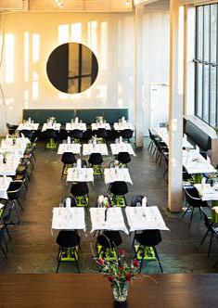

GRUND IDEE

Verschiedene Ausgangssituationen bestimmen in der modernen Gesellschaft zu-nehmend den Handlungsspielraum Einzelner. Um diese Unterschiede der Macht-verhältnisse zu entschlüsseln, wird die freie Wahl von der Speisekarte entscheidend eingeschränkt. Der Kontrast zu den gewohnten Verhältnissen soll das Augenmerk auf die Mechanismen von Beschränkung und Möglichkeit legen. Die willkürliche Zuteilung der Tische vereinzelt Gruppen und lässt neue Gemeinschaften und Begegnungen an den Tischen entstehen. Für das Mitspielen am Spieltisch werden zahlreiche Anreize geschaffen, vor allem der Zugang zur Installation. Jedoch ist der gesamte Aufbau: die Speisekarten, die Regeln, das Spiel und der Wachmann bereits eine eigene Installation.

SPEISEKARTE

In jeder Speisekarte befindet sich auch die Spielanleitung.

Es werden 28 unterschiedliche Karten angefertigt, die jeweils einem Tisch zugeordnet werden. Jede Speisekarte bietet andere Bestellmöglichkeiten, was das Essen und Trinken betrifft. Zusätzlich sind weitere Bestelloptionen hinzugefügt, zum Beispiel:

Massiertes Fleisch: um die Verdauung zu Fördern gibt es eine ausgezeichnete Bauchmassage
Längst durchgekaut: Lass dein Essen durch einen Pürierer klein machen

Zwielicht: Raumlicht Heller oder dunkler. 0-10. Farbe: Rot, Grün, Weiss, Blau, Gelb

1.SPIELTISCH

Am Spieltisch wird mit Karten und Behauptungen das Lügenspiel oder Schummellieschen gespielt; ein Spiel, dessen Sinn es ist, die Regeln unbemerkt zu brechen und zu betrügen. Ein Performer sitzt am Spieltisch, um mit den Gästen zu spielen. Im Blatt fehlen einige Spielkarten, andere sind überzählig vorhanden, sodass das Spiel vom Performer manipuliert werden kann.

Wenn ein Gast gewinnt, so kommt er zum Siegertisch und bekommt eine Zugangskarte zur Installation.

Der Spieltisch hat vier Plätze. Man kann keine Speise bestellen, nur Getränke und Sonderbestellungen aufgeben.
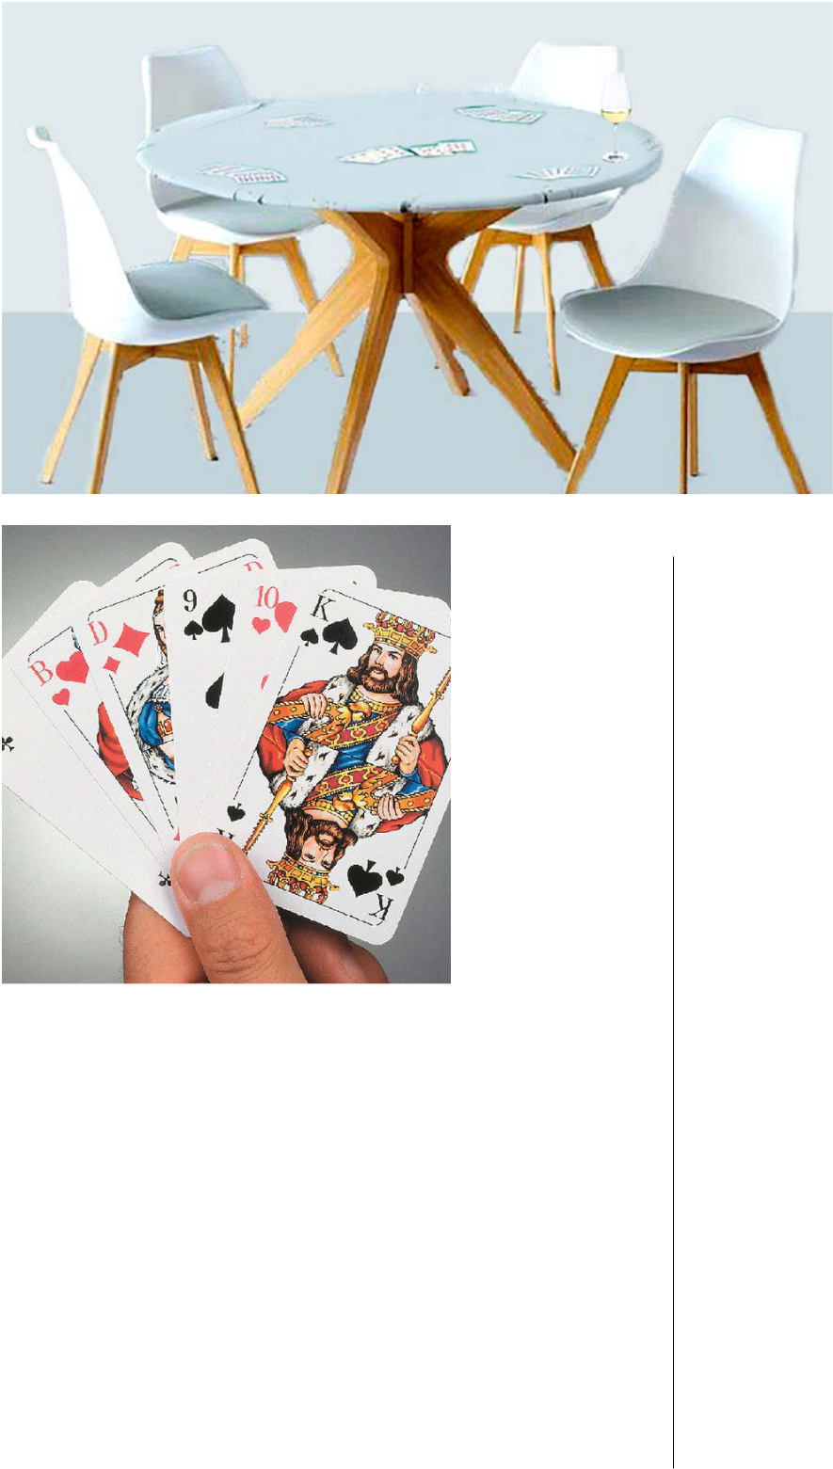

 |  |  | 1 |  | 1
 |  |  |  |  |  | 2
4.
Eingang zur Installation
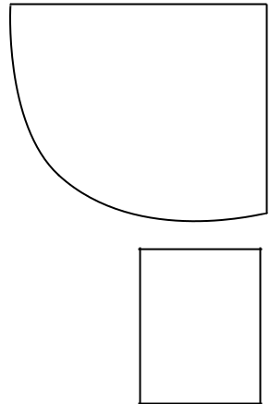

1
Bar & ₁ ₁ Theke

3
1
1 1

1

Eingang
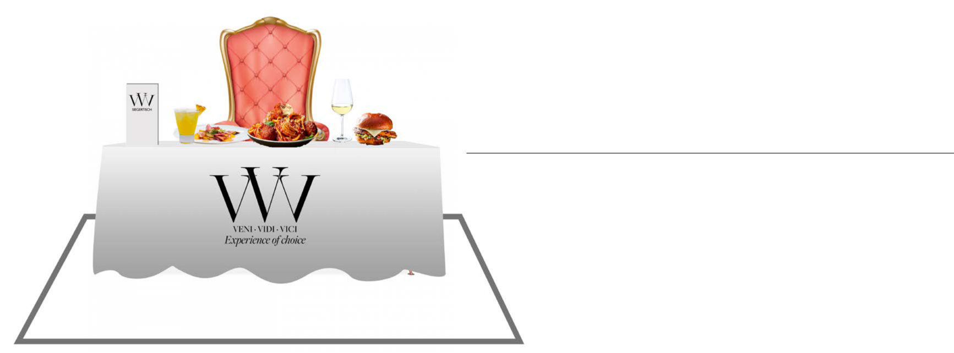

2.WARTETISCH

Für die wartenden Sieger gibt es einen Tisch, an dem nur Getränke bestellt werden können. Dort liegen verjährte Illustrierte aus und auf einem Bildschirm läuft stumm N-tv.

3. SIEGER TISCH
Am Siegertisch gibt es kostenlose Getränke und Essen. Am Siegertisch darf nur ein Sieger sitzen, der vom folgenden Sieger abgelöst wird. Es ist möglich, sich als Sieger zusätzliche Zeit zu bestellen und den oder die nachfolgenden Sieger am Wartetisch warten zu lassen.

4. INSTALLATION
Hinter einem dicken Vorhang verbirgt sich eine Ausstellung, die aus einer Installation aus unterschiedlichen Requisiten besteht. Bsp. Vogelkäfig mit Vogel, eine seltene Pflanze, Monitore, Erde, Asia Leuchtschild, Toilette, etc und ein Text in UV-Schrift auf einem Podest, der das Konzept „Sieben Akte“ vorstellt und zugleich das eigentliche Happening entlarvt.

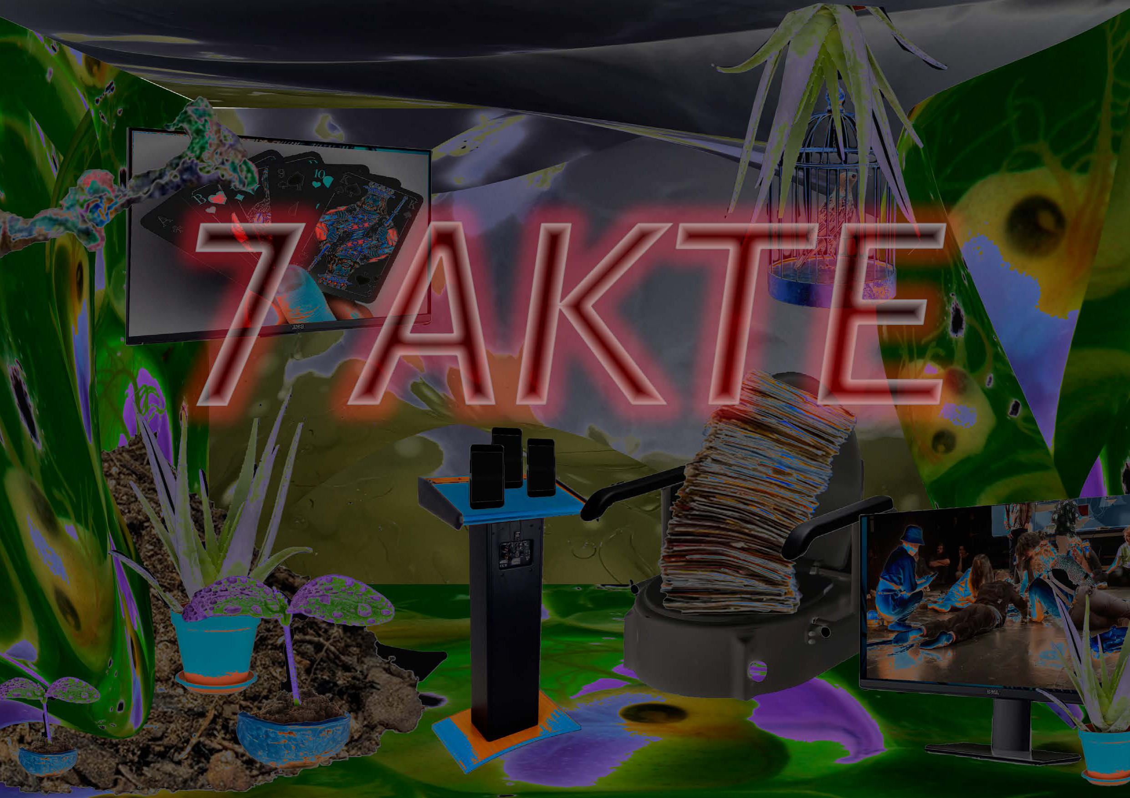

MOCK-UP FÜR DIE INSTALLATION.

- Franco D. Sosio, 2020 Diese Dokument dient nur als eine Visualisierung des Konzepts.

CONTACT:

francodsosio@mail.de

